Github
Creacion de repositorio:
Se puede crear un repositorio haciendo click en new te da la opción de poner el “.gitignore” y el ”readmin.md”
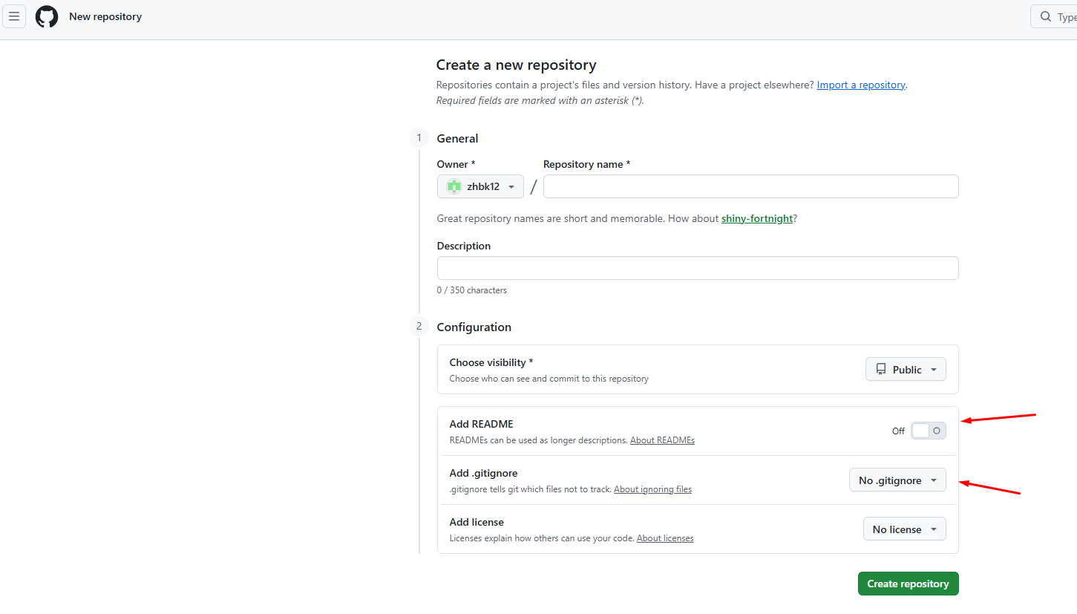
Y para conectarlo con el git local se usan los siguientes comandos
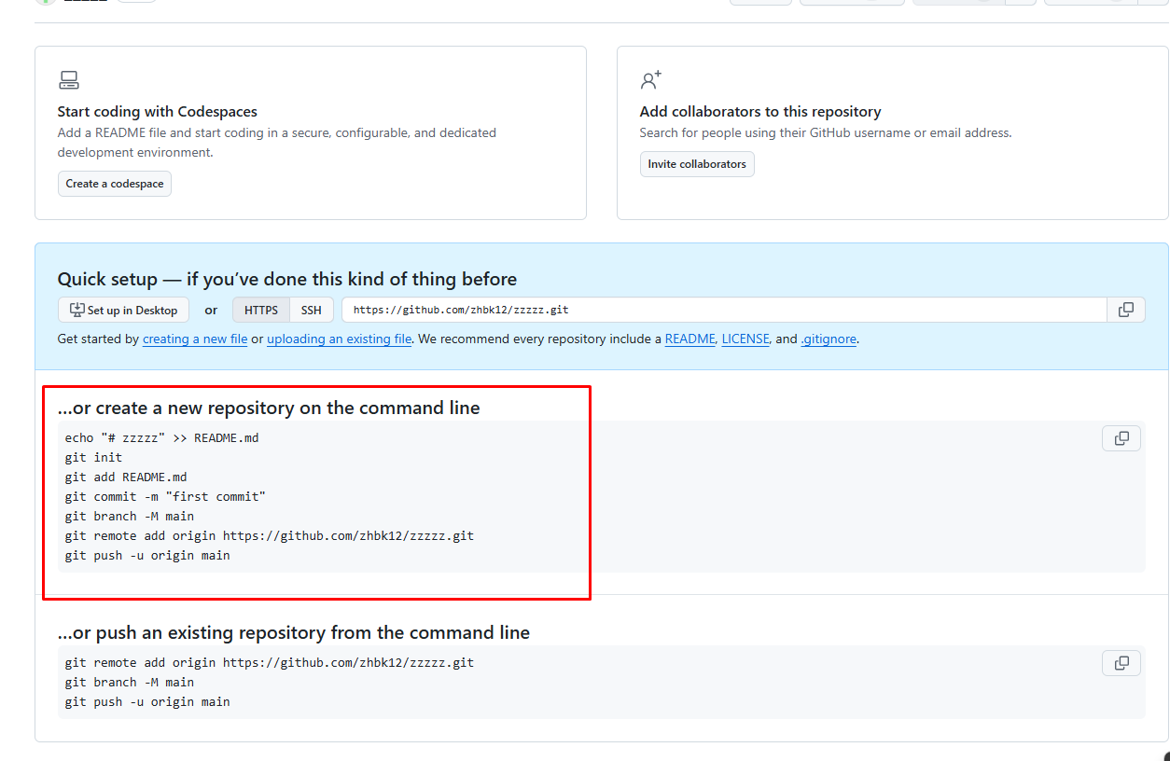
Lo cual sirve para iniciar el git luego hacer el primer commit , cambiar el nombre de la rama principal a main y conectarlo a repositorio en github

Clone:
Para clonar desde github al git local, lo cual sirve para cuando se une uno nuevo y quiere tener la información de github en la nueva pc para lo cual se necesita el link

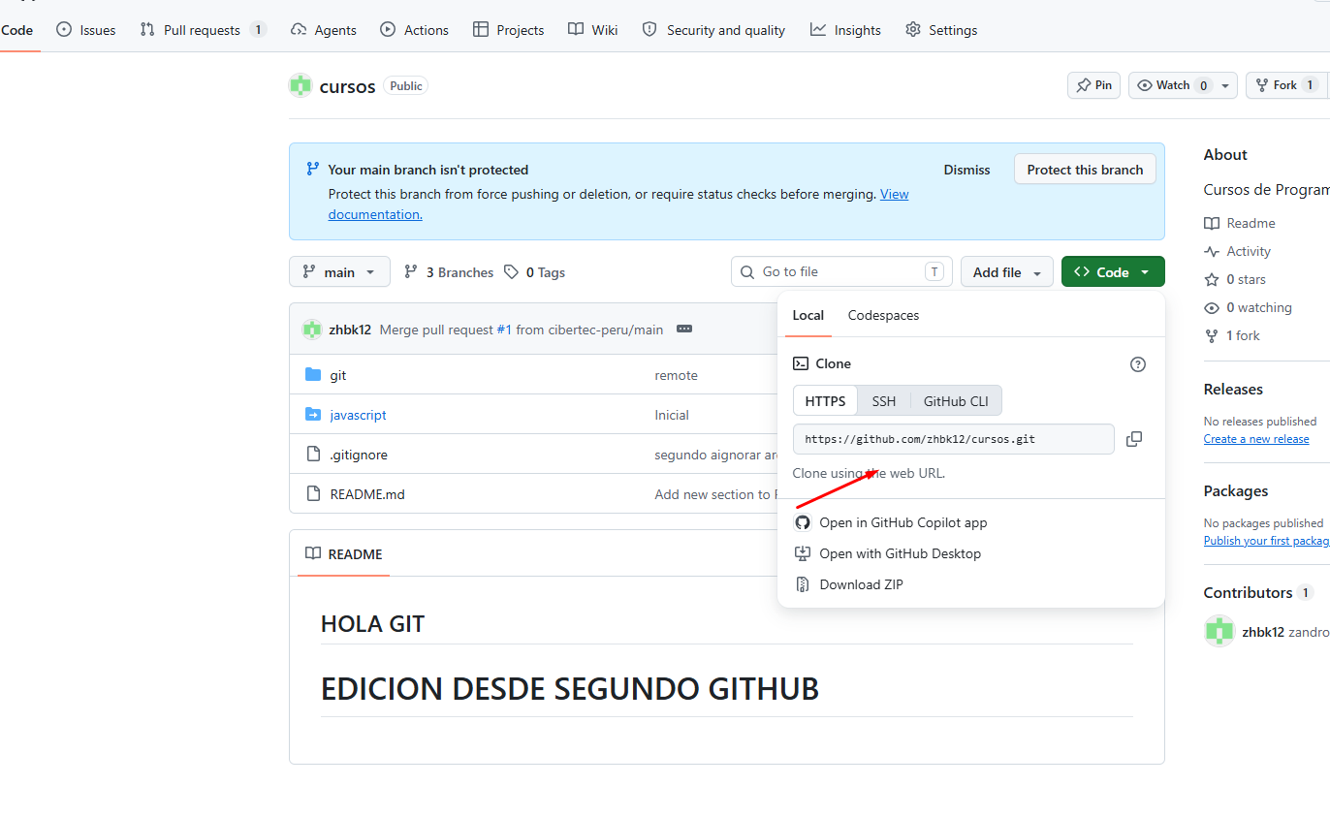
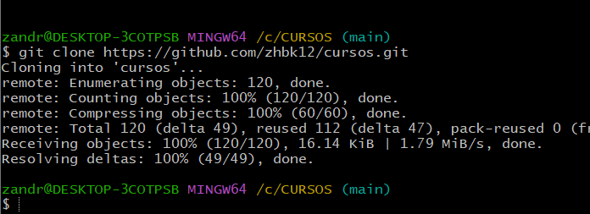

Fork: Se usa para copiar el repositorio a un compañero de trabajo

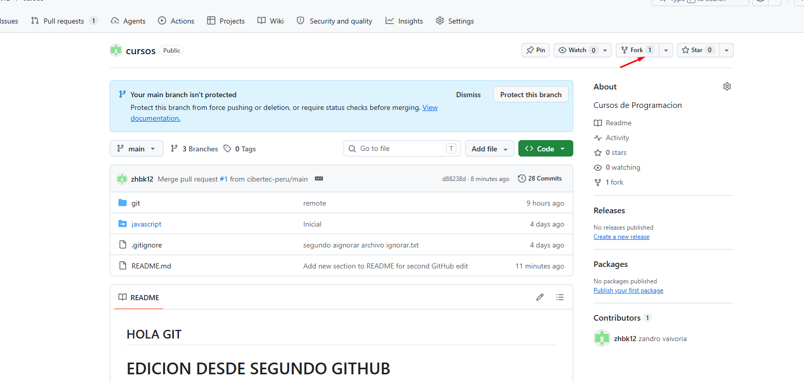
Y selecciona
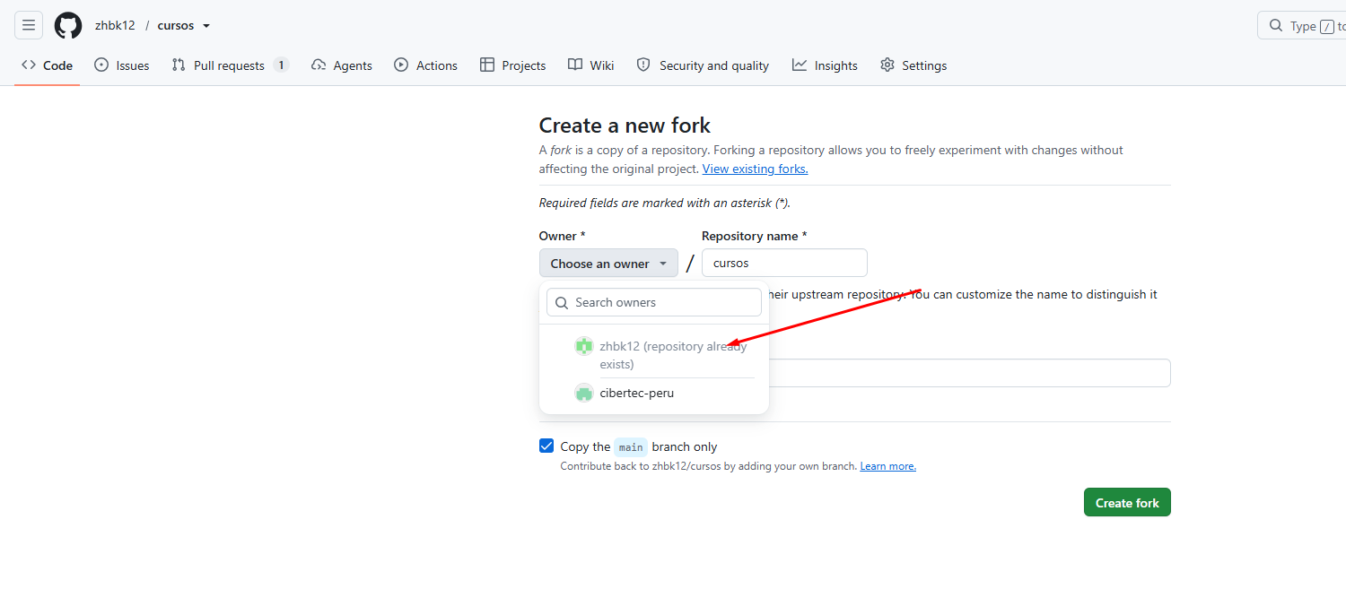

Pull request:
Cuando el segundo programador hace un cambio y necesito mandarlo al proyecto principal necesita hacer un “pull request” que seria manda el cambio y espera una confirmación del primer programador
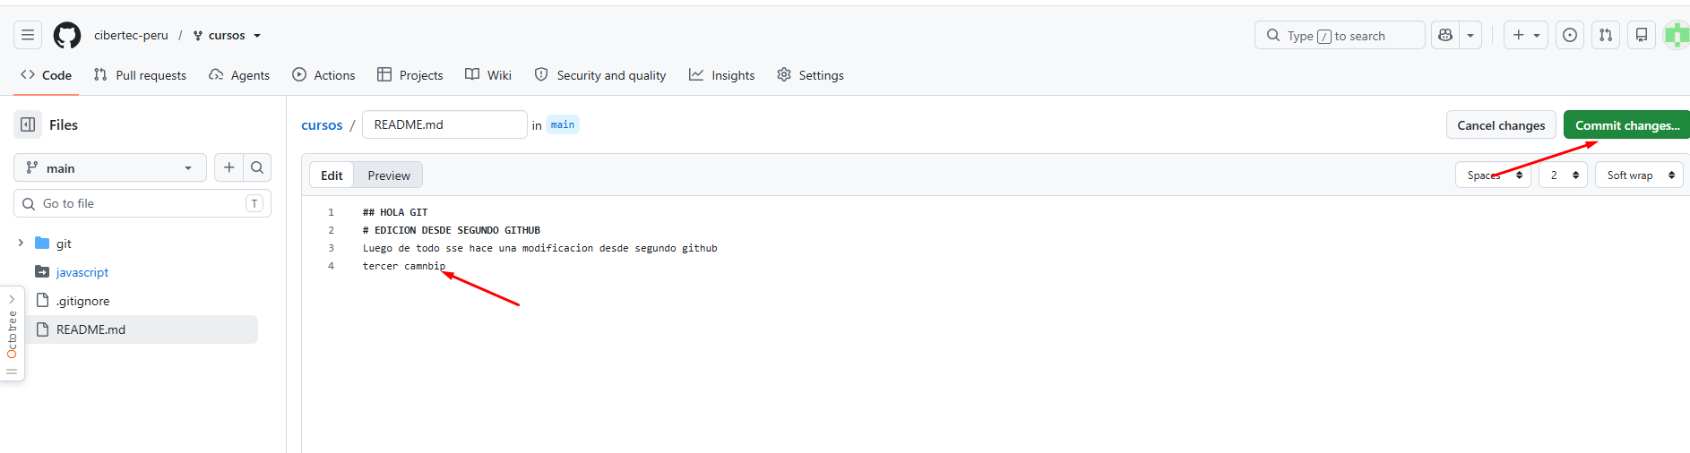
Luego se hace la modificación se selecciona pull requests y new pull request
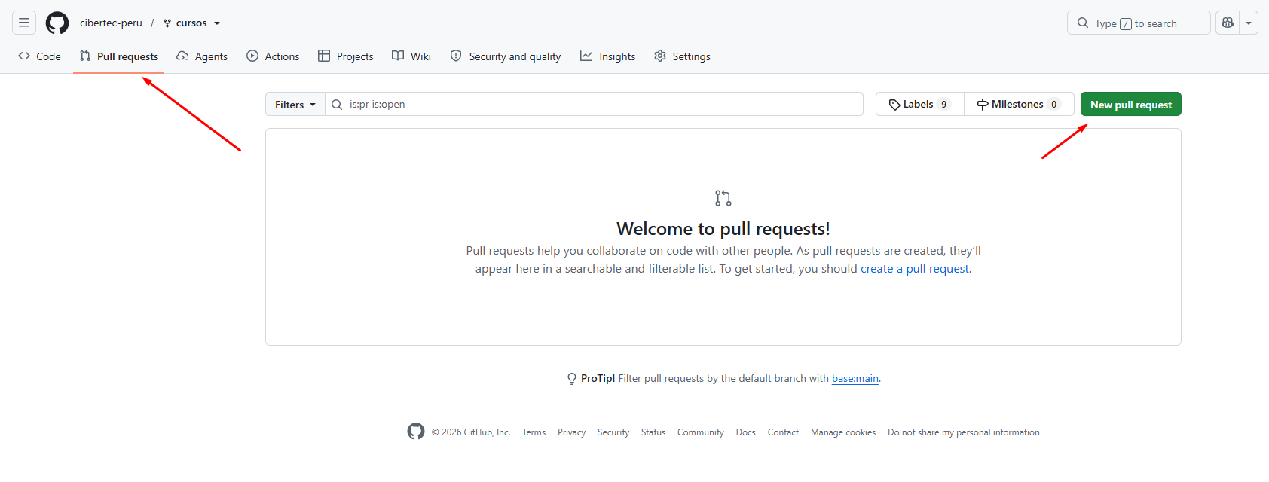
Se mostraran los cambios realizados donde se podrá validar
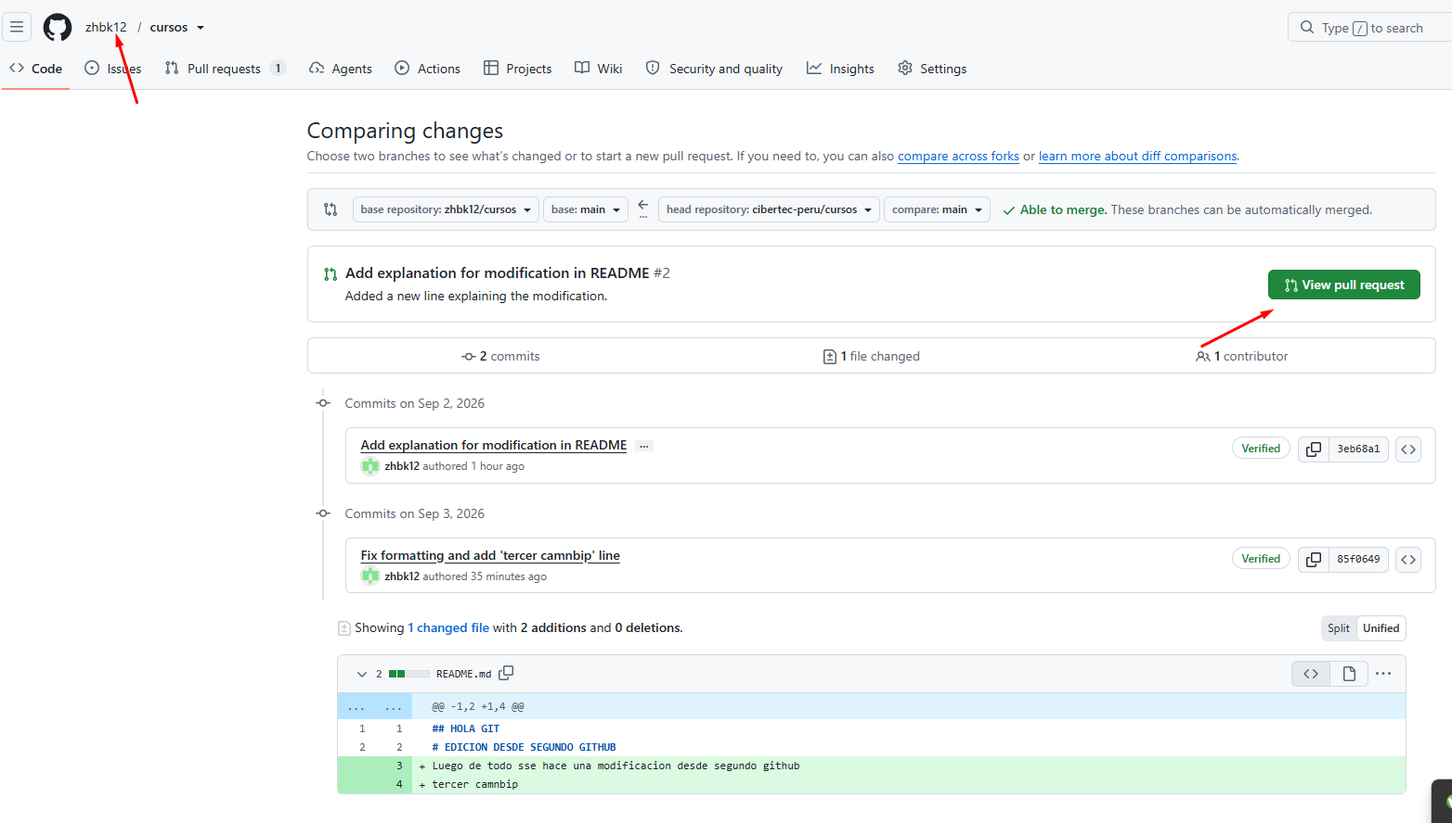
Donde se podra ver cambios y si se desea hacer el merge para que se actualice el código principal
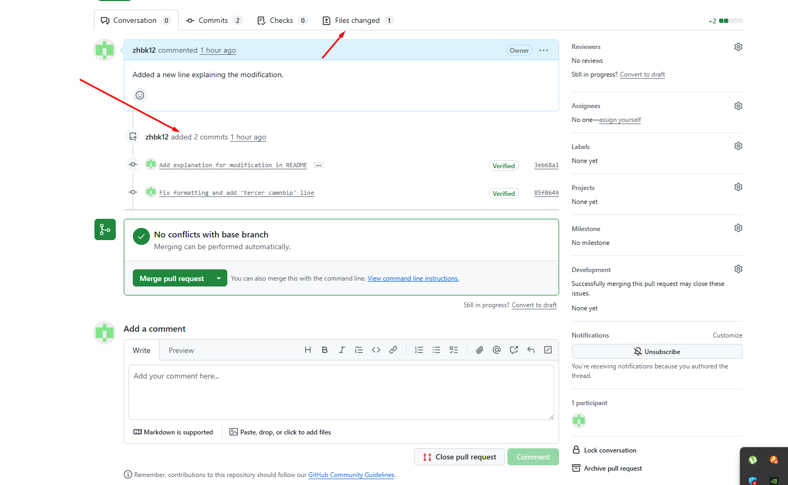
Error cuando se trabaja muchas personas
Se basa en base al conflicto donde se recomienda usar el command line
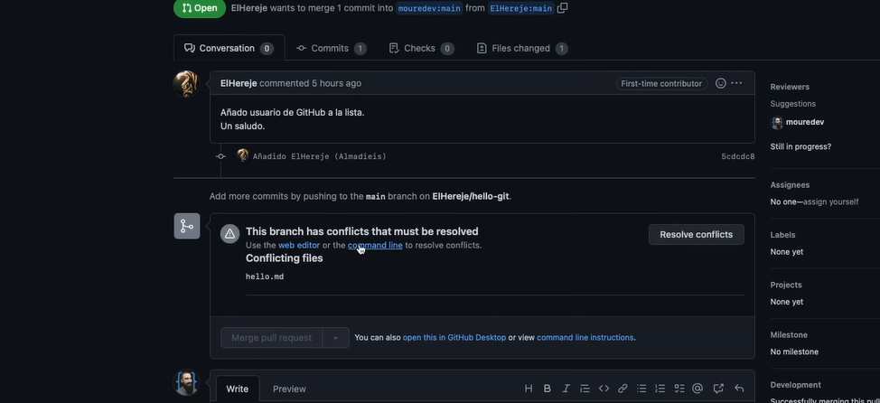
Debido a que se sigue avanzando y aun asi se siguen mandando cambios lo cual genera conflicto ya que otro desarrollador manda otro que no tiene que ver con el estado actual y genera conflicto
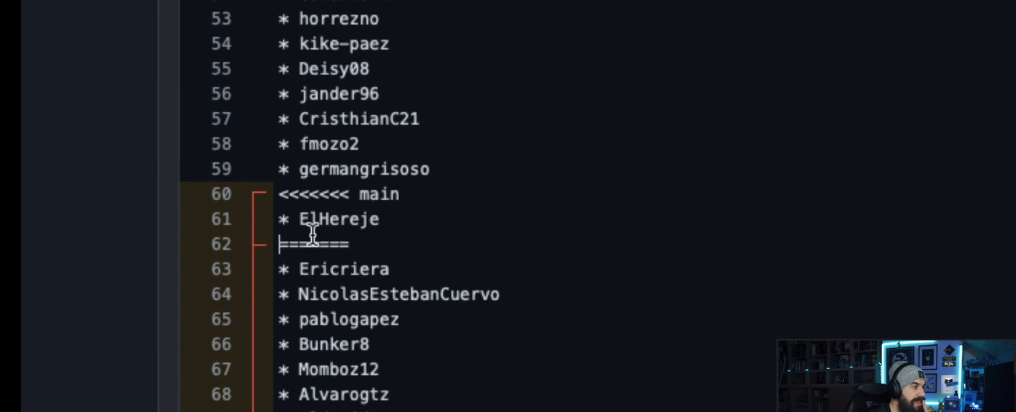
Luego de hacer los cambios te da la opción de marcarlo como resuelto
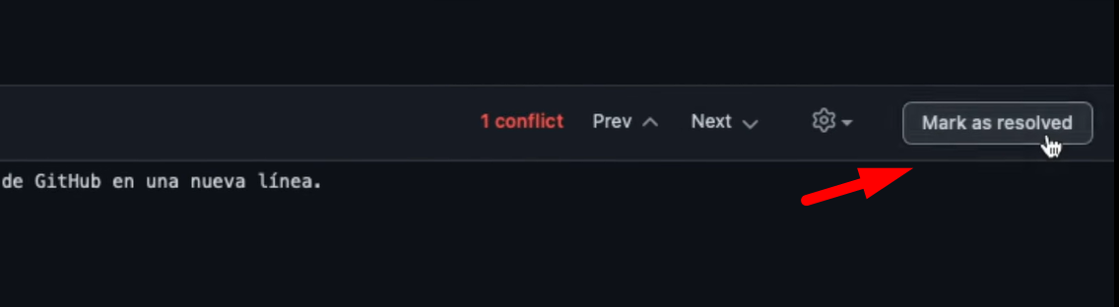
Luego se procede con el commit
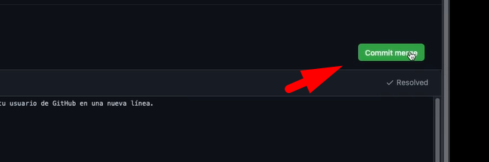

Luego pide hacer el merge del pull request
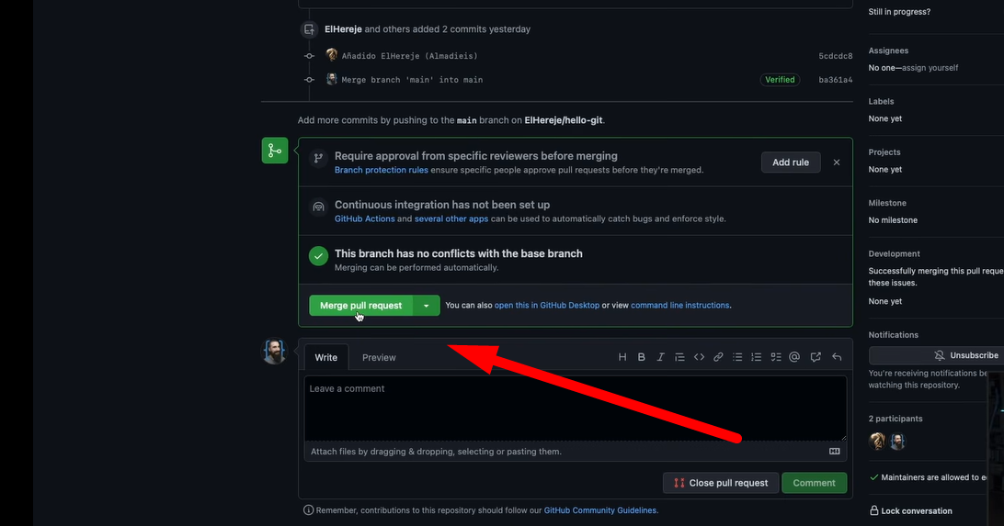

Fork de sincronización:
Como en el principal se hicieron cambios en el main principal se tiene quee sincronizar en el clon para que este actualizado con el avance del proyecto principal
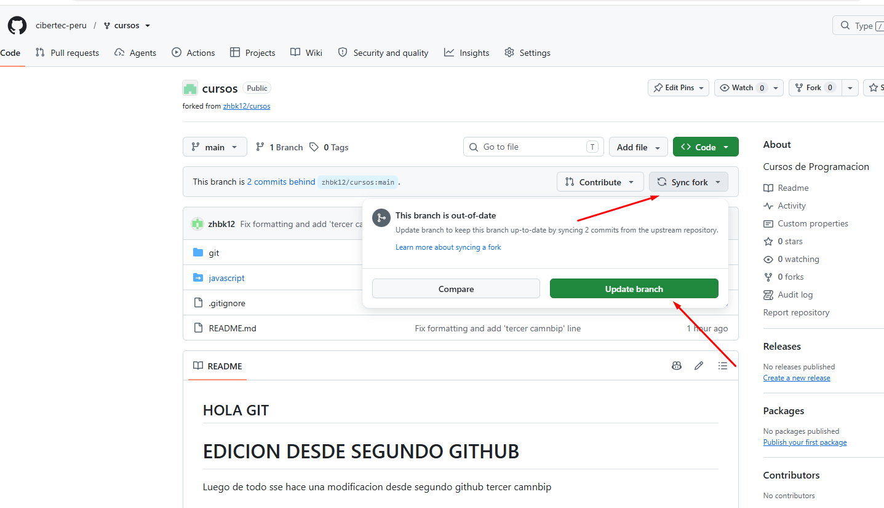
Donde se valida que tiene que estar acualizado con el proyecto actual
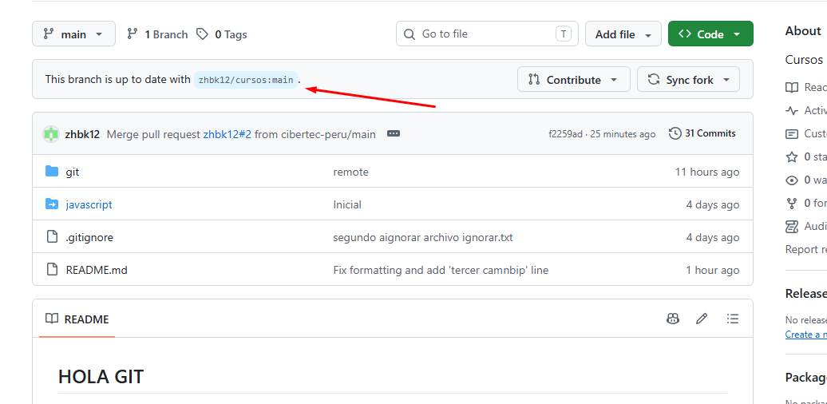
Git flow y github flow
El método de trabajo más usado es más un estándar de trabajo (ES EL MAS USADO)
https://www.atlassian.com/git/tutorials/comparing-workflows/gitflow-workflow
El primer punto es que se tiene que usar la rama main mas que nada para manejo de versiones y la rama Develop para el desarrollo o como rama principal de desarrollo
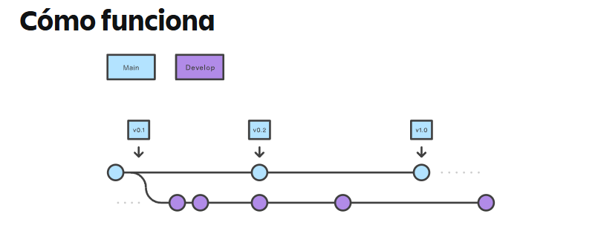
Rama Feature:
Es la rama donde se trabaja o se agregan adicionales o avances
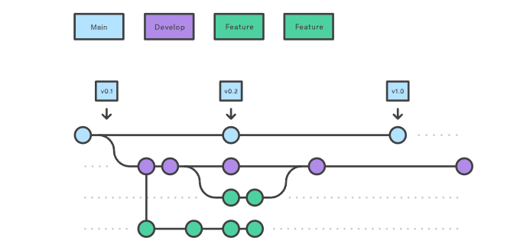

Rama Release:
Se abre desde la rama develop donde se hacen pequeños cambios antes de producción (al momento de cerrarse hará un tag en la rama main y también cerrara en la rama develop para seguir trabajando
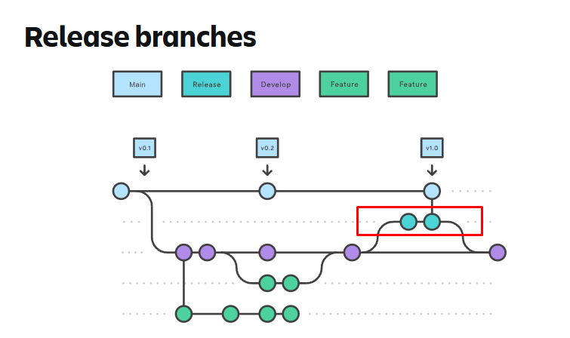
Rama Hotfix:
Son ramas que se utilizan para hacer cambios rápidos (correcciones rápidas) cuando falla en producción se trabaja en rama main ya que se necesita corregir al momento ya que en producción se entiende que no debe fallar nunca
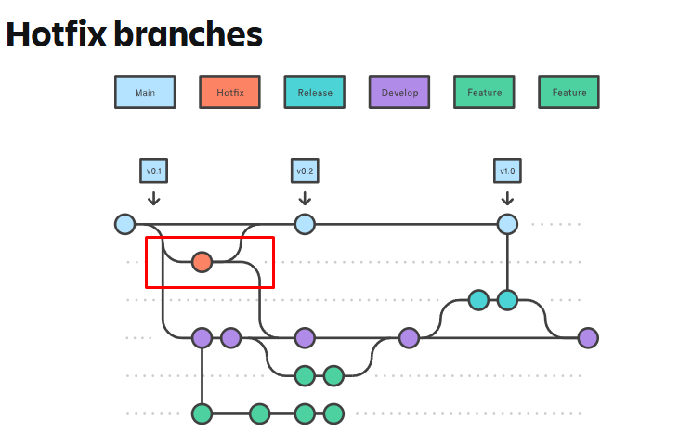

Ejemplo GITFLOW:
Primero se tiene que instalar
scoop install git-flow

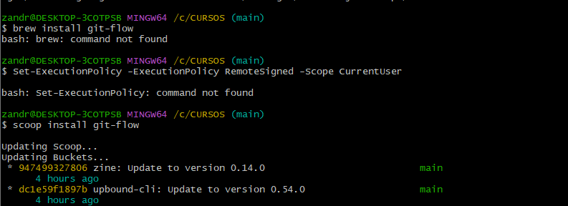
Y para validar la instalación
git flow version
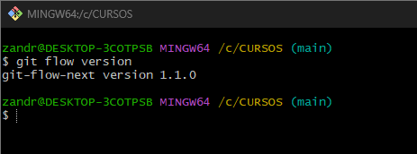
Para iniciar con git flow
git flow init
donde pedirá indicar el nombre de las ramas, se puede dejar por defecto, luego de eso iniciará en la rama develop
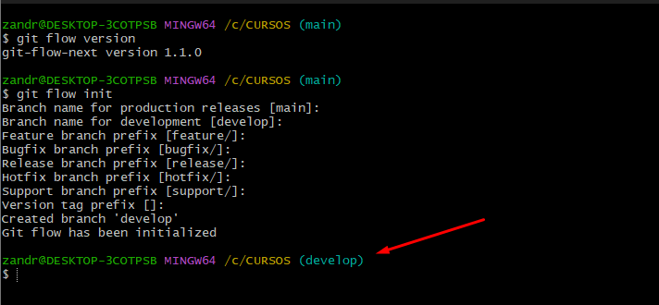

git flow feature start ramaCreada

Luego para hacer cambios se necesitará hacer hacer una rama para empezar a trabajar donde se crea la rama y adicional se cambia a esa rama

